CONSELHO ESTADUAL DE EDUCAÇÃO
PRAÇA DA REPÚBLICA, 53 - FONE: 3255-2044
CEP: 01045-903 - FAX: Nº 3231-1518

PROCESSO CEE Nº : 476/2009
INTERESSADA : UNESP / Faculdade de Filosofia e Ciências do Campus de
Marília
ASSUNTO : Renovação do Reconhecimento do Curso de Relações
Internacionais
RELATOR : Cons. João Grandino Rodas
PARECER CEE Nº : 64/2010 CES “D” Aprovado em 24-02-2010
Comunicado ao Pleno em 03-03-2010

CONSELHO PLENO

1. RELATÓRIO
1.1 HISTÓRICO
Trata-se do pedido de Renovação do Reconhecimento do Curso de Relações Internacionais oferecido pela Faculdade de Filosofia e Ciências, do Campus de Marília da UNESP, encaminhado ao Conselho Estadual de Educação, nos termos das Deliberações CEE nºs 63/2007 e 48/2005, pelo Ofício 223/09 - Prograd, datado em 1º de julho de 2009, encaminhado pela Magnífica Pró-Reitora da Instituição.
O citado Curso teve seu Reconhecimento aprovado pelo Parecer CEE nº 57/07, Portaria CEE/GP 258/05, publicado no DOE de 16/02/2008, Seção I – Pág. 24, por três anos.
Para emissão de Parecer Técnico foi indicado o Especialista Alex Coltro, conforme Portaria CEE/GP nº 227/2009, DOE de 15-8-2009, Seção I, Página 24 (fls. 06), manifestando-se nos autos nos termos de Relatório circunstanciado, anexado aos autos de fls. 07 a fls. 11.

1.2 APRECIAÇÃO
Nos termos das citadas deliberações deste Conselho, o pedido de Renovação do Reconhecimento deve ser acompanhado de Relatório Síntese conforme anexo na Deliberação CEE nº 63/2007 que apresentou os parâmetros para Implantação de Relatório Síntese visando à Renovação de Reconhecimento de Cursos em Instituições de Educação Superior do Sistema Estadual de Ensino.
Considerando a norma legal, acima, verifica-se que os autos encontram-se devidamente instruídos, como segue:

RELATÓRIO SÍNTESE
INSTITUIÇÃO: Faculdade de Filosofia e Ciências do Campus de Marília.
Curso: Renovação do Reconhecimento do Curso de Relações Internacionais.

1. Atos legais referentes ao curso
O Curso teve seu Reconhecimento aprovado pelo Parecer CEE nº 57/07, Portaria CEE/GP 258/05, publicado no DOE de 16/02/2008, Seção I – Pág. 24, por três anos.

1.1 Responsável pelo Curso:
1.1.1 Nome: José Blanes Sala
1.1.2 Titulação: Doutor
1.1.3 Cargo ocupado na Instituição: Professor Assistente Doutor do Departamento de Sociologia e Antropologia.

2. Dados gerais:

Horários de Funcionamento:
Noite: Das 19h30 às 23h00, de segunda à sexta
Duração da hora/aula: 57 minutos

Carga horária total do Curso: 2520 horas

Número de vagas oferecidas, por período
Integral: 40 vagas por ano
Tempo mínimo para integralização: 4 anos.
Tempo máximo para integralização: 7 anos

3. Caracterização da infraestrutura física da Instituição reservada para o Curso:

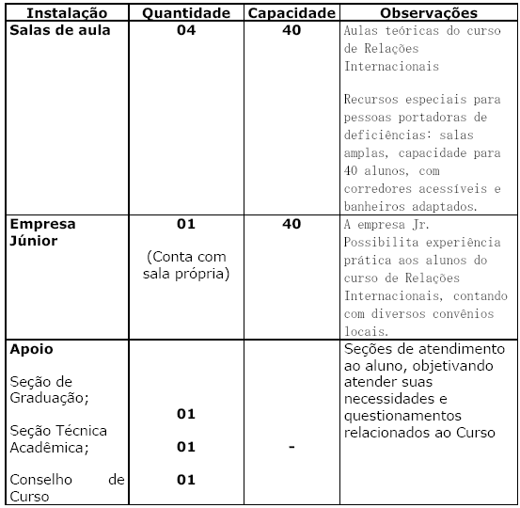

4. Biblioteca:

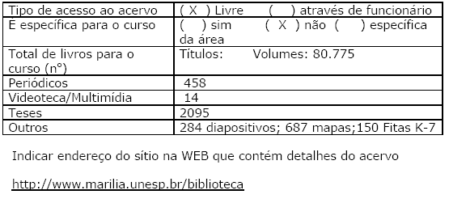

5. Corpo Docente:
5.1 DEPARTAMENTO DE CIENCIAS POLÍTICAS E ECONÔMICAS

ATRIBUIÇÃO DE AULAS / 2009
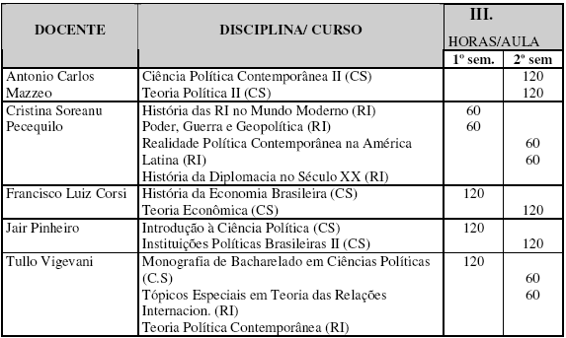
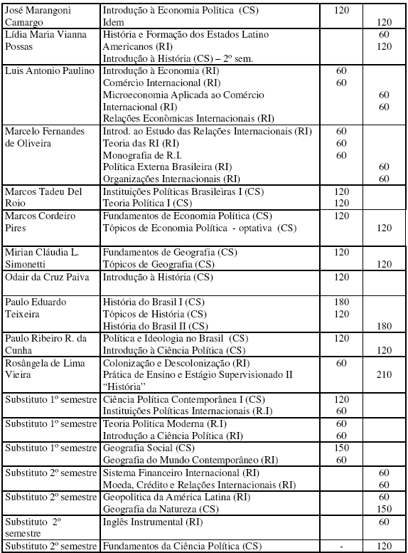
- disciplinas da área de Política
- disciplinas da área de Geografia
- disciplinas da área de Economia
- disciplinas da área de História

5.2 Docentes segundo a titulação para Cursos de bacharelado e/ou de licenciatura (Deliberação CEE 55/06)
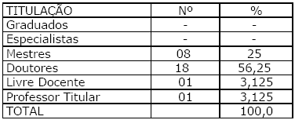

6. Corpo Técnico Disponível para o Curso
Este Relator e a AT não encontraram o item referente ao Corpo Técnico, no Relatório Síntese.

7. Demanda do Curso nos últimos processos seletivos, desde o último reconhecimento (últimos 5 anos)

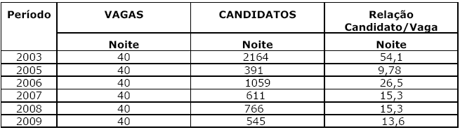

8. Demonstrativo de alunos matriculados e formados no Curso desde o último reconhecimento, por semestre
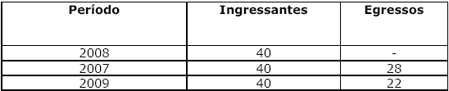

9 Matriz curricular do Curso, contendo distribuição de disciplinas por período (semestre ou ano).
Primeiro ano – primeiro semestre
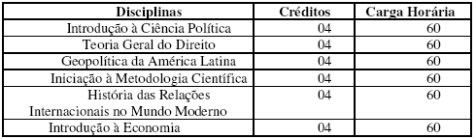

Primeiro ano – segundo semestre
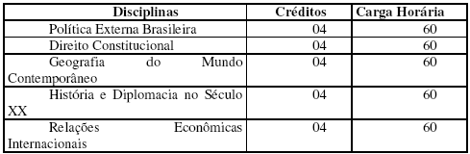

Segundo ano – primeiro semestre
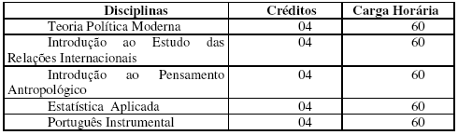

Segundo ano – segundo semestre
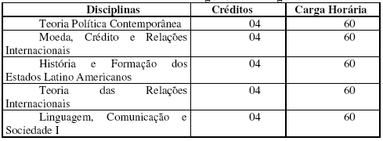
Terceiro ano – primeiro semestre
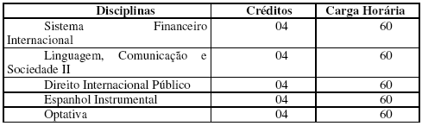

Terceiro ano – segundo semestre
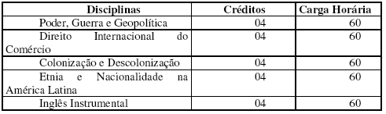

Quarto ano – primeiro semestre
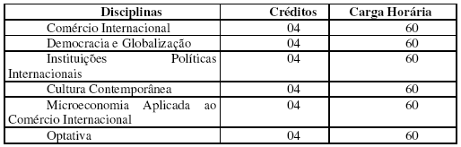

Quarto ano – segundo semestre
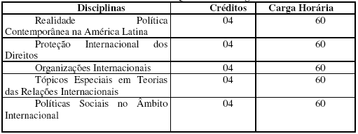

II – DAS CONSIDERAÇÕES DO ESPECIALISTA
Após análise do Relatório Síntese e do Projeto Pedagógico, o Especialista em seu Relatório circunstanciado, anexado de fls. 07 a fls. 11 manifestou-se favoravelmente à Renovação do Curso de Relações Internacionais, da Faculdade de Filosofia e Ciências do Campus de Marília, com a seguinte conclusão:
“Do que consta no processo e ante as considerações e sugestões, o especialista supra qualificado manifesta-se FAVORAVEL à Renovação do Reconhecimento do Curso de Relações Internacionais da FACULDADE DE FILOSOFIA E CIÊNCIAS - UNESP/ Marília”.
O Especialista, todavia, apresentou algumas sugestões de melhoria do Curso, conforme abaixo transcritas:
“IV – CONSIDERAÇÕES FINAIS
- ‘Acervo da biblioteca: Não há informações quanto ao mesmo.
- ‘Condições para a realização e controle de atividades práticas: não são apresentadas como são desenvolvidas as atividades práticas.
- ‘Qualificação e adequação do corpo docente: Apesar da documentação comprobatória dos docentes estarem faltantes, a adequação do corpo docente para a o oferecimento do curso atende satisfatoriamente quanto à titulação.
- ‘Quanto ao Projeto Pedagógico: O Projeto Pedagógico apresentado não contempla a possibilidade de serem passados aos alunos temas atuais de interesse da futura profissão. Por outro lado, algumas disciplinas poderiam ser incorporadas a outras propiciando espaço para Oficinas Pedagógicas ou Tópicos Especiais que venham a atender ao acima proposto.
- ‘Sugerimos que o Coordenador possa vir a ter experiência profissional em sua área de responsabilidade.
F)’ Sugerimos a institucionalização e acompanhamento de metodologias interdisciplinares em termos didáticos, haja vista que a instituição já desenvolve inúmeros programas de atividades de extensão que fomentam a prática educativa”.

2. CONCLUSÃO
Aprova-se, com fundamento nas Deliberações CEE nºs 48/05 e 63/07, o pedido de Renovação do Reconhecimento do Curso de Relações Internacionais, da Faculdade de Filosofia e Ciências do Campus de Marília, da Universidade Estadual Paulista Júlio de Mesquita Filho - UNESP, pelo prazo de três anos, devendo a Unidade interessada observar as recomendações do Especialista, mormente na elaboração do próximo pedido.
A presente renovação do reconhecimento tornar-se-á efetiva por ato próprio deste Conselho, após homologação deste Parecer pela Secretaria de Estado da Educação.
São Paulo, 22 de fevereiro de 2010.

- Cons. João Grandino Rodas
Relator

3. DECISÃO DA CÂMARA
A CÂMARA DE EDUCAÇÃO SUPERIOR adota, como seu Parecer, o Voto do Relator.
Presentes os Conselheiros: Angelo Luiz Cortelazzo, Custódio Filipe de Jesus Pereira, Décio Lencioni Machado, João Grandino Rodas, João Cardoso Palma Filho, Joaquim Pedro Villaça de Souza Campos, Marcos Antonio Monteiro, Maria Elisa Ehrhardt Carbonari, Maria Lúcia M. C. Vasconcelos, Mário Vedovello Filho e Nina Beatriz Stocco Ranieri.
Sala da Câmara de Educação Superior, em 24 de fevereiro de 2010.
a) Cons. João Cardoso Palma Filho
Presidente

DELIBERAÇÃO PLENÁRIA
O CONSELHO ESTADUAL DE EDUCAÇÃO toma conhecimento da decisão da Câmara de Educação Superior, nos termos do Voto do Relator.
Sala “Carlos Pasquale”, em 03 de março de 2010.

ARTHUR FONSECA FILHO
Presidente

Publicado no DOE em 04/03/2010 Seção I Página 20
Res.SEE de 11/3/10, public. Em 12/03/10 Seção I Página 115
Portaria CEE GP nº 56/2010, public. Em 13/3/10 Página 30

